OBIECTIVUL: CONTRACT VJ-CL06
,,EXTINDEREA ŞI REABILITAREA SISTEMULUI DE ALIMENTARE CU APĂ ŞI DE CANALIZARE ÎN AGLOMERAREA PETROŞANI – MUNICIPIUL VULCAN”

Canalizare Vulcan – Str. Crividia

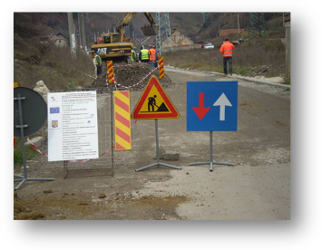
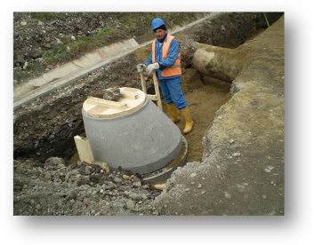

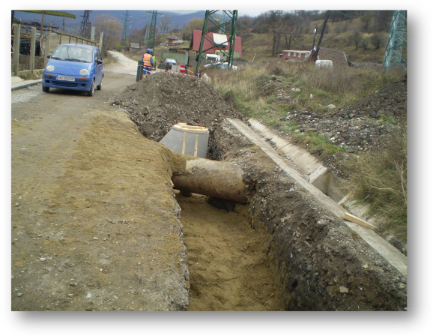

Retea apa Vulcan – Str. Valea Ungurului
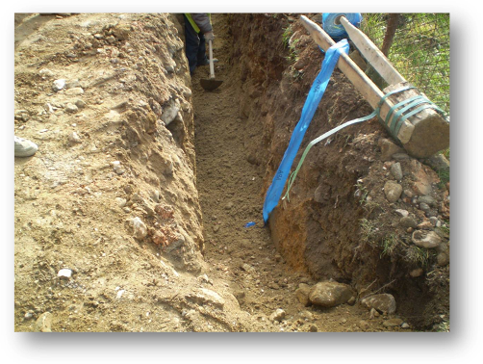
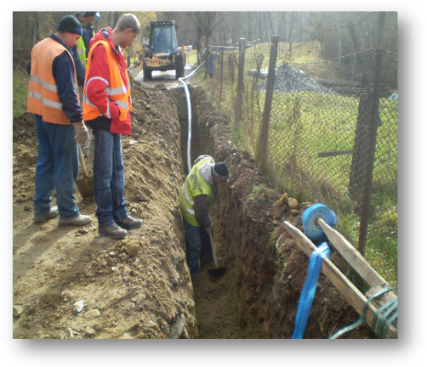

Retea apa Vulcan – Str. Valea Ungurului Canalizare Vulcan – Str. Crividia
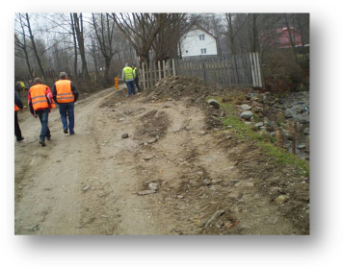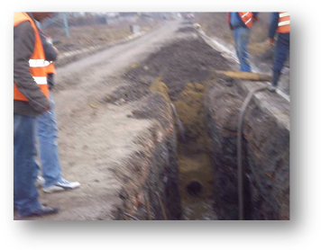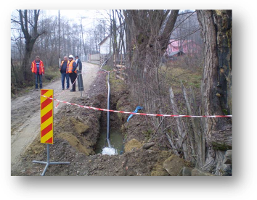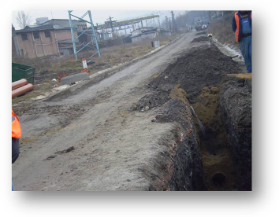
Organizare santier – Fitinguri PVC
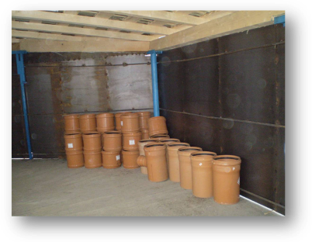

Retea apa Vulcan – Str. Valea Ungurului - Refacere rigole
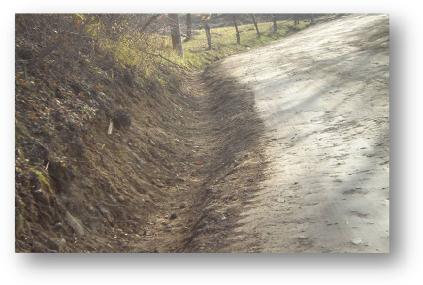
Retea apa Vulcan – Str. Valea Ungurului
